
RESIDUO: Luminarias Tubos Fluorescentes
NUMERO UN: 2025  PELIGROSIDAD: 6 | T
NUMERO UN: 2025  PELIGROSIDAD: 6 | 
DATOS DEL TITULAR DEL RESIDUO

NOMBRE: Unidad Administrativa Especial del Cuerpo Oficial de Bomberos –UAECOB
DIRECCIÓN:
TELÉFONO: 3822500 Ext. 40400
FECHA DE EMBALADO

/ /
FECHA DE EMBALADO  / / | Tóxico



RESIDUO: Tóneres y Cartuchos Impresoras
NUMERO UN: 3143  PELIGROSIDAD: 9 | T
DATOS DEL TITULAR DEL RESIDUO

NOMBRE: Unidad Administrativa Especial del Cuerpo Oficial de Bomberos –UAECOB
DIRECCIÓN:
TELÉFONO: 3822500 Ext. 40400
FECHA DE EMBALADO

/ /
FECHA DE EMBALADO  / / | Tóxico

RESIDUO: Pilas y Baterías
NUMERO UN: 2769  PELIGROSIDAD: 8 | C
NUMERO UN: 2769  PELIGROSIDAD: 8 | 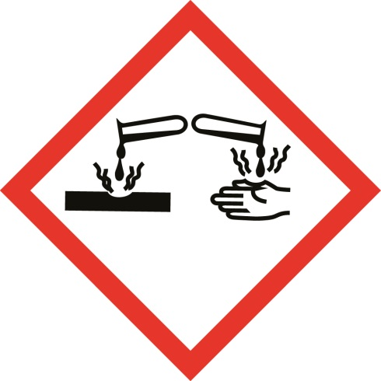
DATOS DEL TITULAR DEL RESIDUO

NOMBRE: Unidad Administrativa Especial del Cuerpo Oficial de Bomberos –UAECOB
DIRECCIÓN:
TELÉFONO: 3822500 Ext. 40400
FECHA DE EMBALADO

/ /
FECHA DE EMBALADO  / / | Corrosivo

RESIDUO: Residuos de Aparatos Eléctricos y Electrónicos
NUMERO UN: 3432  PELIGROSIDAD: 9 | N – Peligroso para el Medio Ambiente
NUMERO UN: 3432  PELIGROSIDAD: 9 | 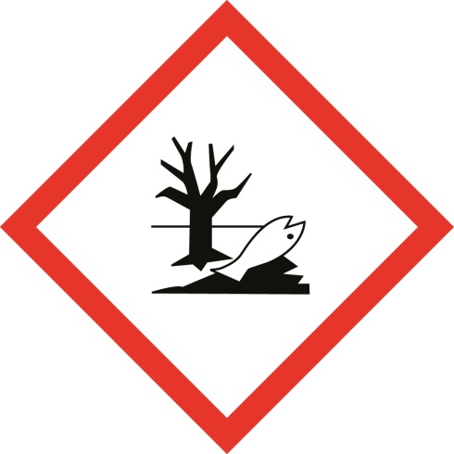
DATOS DEL TITULAR DEL RESIDUO

NOMBRE: Unidad Administrativa Especial del Cuerpo Oficial de Bomberos –UAECOB
DIRECCIÓN:
TELÉFONO: 3822500 Ext. 40400
FECHA DE EMBALADO

/ /
FECHA DE EMBALADO  / / | Tóxico

RESIDUO: Líquidos contaminados con tintas
NUMERO UN: 1210  PELIGROSIDAD: 3 | F
NUMERO UN: 1210  PELIGROSIDAD: 3 | 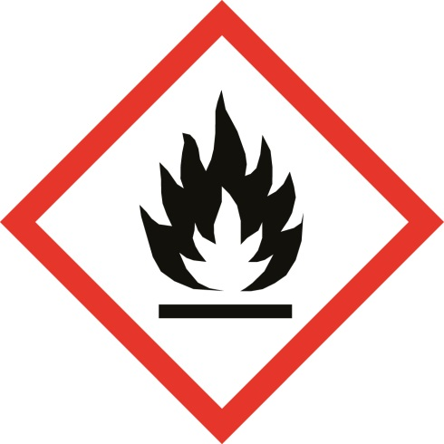
DATOS DEL TITULAR DEL RESIDUO

NOMBRE: Unidad Administrativa Especial del Cuerpo Oficial de Bomberos –UAECOB
DIRECCIÓN:
TELÉFONO: 3822500 Ext. 40400
FECHA DE EMBALADO

/ /
FECHA DE EMBALADO  / / | Inflamable

